**IX CONFERENCIA CIENTÍFICA INTERNACIONAL DESARROLLO AGROPECUARIO Y SOSTENIBILIDAD “AGROCENTRO 2019”**

**INFLUENCIA DEL CORTE MECANIZADO DE LA SEMILLA EN LA BROTACIÓN Y POBLACIÓN DE LA CAÑA DE AZÚCAR**

**THE MECHANIZED CUT SEED´S INFLUENCE IN THE BROTACIÓN AND POPULATION OF SUGAR CANE**

**Héctor Jorge Suárez, Alberto González Marrero, Antonio Menéndez Sierra, Antonio Vera Méndez y Oscar Suárez Benitez.**

**Instituto de Investigaciones de la caña de azúcar**

[*hector.jorge@inica.azcuba.cu*](mailto:hector.jorge@inica.azcuba.cu)

**Resumen***:* Se realizaron dos ensayos experimentales en la Compañía Azucarera La Estrella S.A (CALESA). República de Panamá. Se simuló el corte mecanizado de la semilla de caña de azúcar, utilizando las cuchillas del rodillo picador de las combinadas afiladas y no afiladas en una guillotina y la evaluación de la brotación y la población en campos cuya semilla fue cortada y plantada mecanizadamente. El diseño experimental utilizado fue el de bloques al azar con tres y cinco repeticiones, respectivamente. En el primero fueron estudiados cinco cultivares y en el segundo cuatro tratamientos sobre el cultivar SP81-3250. La semilla contó con una edad entre ocho y diez meses y las variables evaluadas fueron las relacionadas con la brotación y la población del cultivo. Se realizaron análisis de varianzas de efectos fijos y siempre que hubo significación se empleó la prueba de comparación de medias de ***Tukey*** al 1 y 5% de significación, mediante el paquete estadístico ***STATGRAFHICS_PLUS_50***. El tratamiento con las cuchillas afiladas presentó un porcentaje de población superior al de las cuchillas sin afilar, resultando superior en los cultivares estudiados con el 83.7%, excepto en CR74-250 que alcanzó el 45.0%, el que resultó significativamente inferior. En el tratamiento de esquejes de 30 cm más Bioclean fue donde se lograron los mejores resultados respecto al testigo en el número de plantas/m a los 27 y 45 días después de plantado. Se recomienda emplear en el corte mecanizado de semilla cuchillas afiladas y la siembra mecanizada a escala comercial con esquejes de 30 cm de longitud tratados con fungicida (Bioclean).

***Palabras Clave***: Cuchillas, semilla, esquejes, brotación, población

**Abstract:** Came true two experimental essays in The Star Sugar Company S.A (CALESA), smashes it. In the Panama Republic. The picador of the combined sharpened and sharpened in a guillotine and the evaluation of the brotation and the population at fields simulated the cut mechanized of the sugar cane seed, utilizing the roller's blades himself whose seed was cut and planted mechanizedly. The experimental utilized design was the one with blocks to the chance with three and five repetitions, respectively. In the first five cultivars were studied and in the second one four treatments be more than enough growing SP81-3250. The seed had an age among eight and ten months and evaluated variables were the related with the brotation and the population of cultivation. Varianzas's analyses of fixed effects and provided that there was significance came true used him Tukey's test of comparison of stockings to 1 and 5 % of significance by means of the statistical paquet, STATGRAFHICS_PLUSS_50. The treatment with sharp blades presented superior population's percentage to the one belonging to blades without sharpening, proving to be superior in studied cultivars the 83,7 %, except in CR74-250 that it reached the 45,0 %, the one that proved to be significantly inferior. In 30 cm's treatment of cuttings plus Bioclean it was where better results in relation to the witness in the number of plants got for themselves to 27 and 45 days after of planted. It is recommended using in the cut mechanized of seed sharp blades and planting mechanized to commercial scale with cuttings of 30 cm of length treated with fungicide (Bioclean).

**Key words:** Blades, seed, cuttings, brotation, population

1. **Introducción**

En los últimos años se ha producido un cam­bio importante en la mecanización del cultivo de la caña de azúcar, acentuado en la siembra mecanizada, la que se considera aún una práctica innovadora en el mundo cañero, pues entre sus ventajas están la reducción de la mano de obra y de los costos de producción (López, 2008), sin embargo se deben tener en cuenta adaptaciones a las máquinas cosechadora con el propósito de reducir los daños en la semilla (Nova., 2015).

El sistema de siembra mecanizada posee diversas ventajas desde el punto de vista agronómico frente al modo semimecanizado y el tradicional; como son el mantenimiento del contenido de agua en el suelo determinado por la no exposición del surco abierto durante días, lo que mejora la brotación, mayor paralelismo de los surcos, posibilidad de aplicación de productos fitosanitarios y agroquí­micos que reducen las operaciones mecanizadas en el cultivo, disminu­ción de la compactación del suelo y cerramiento de los surcos por ruedas compactadoras, lo que promueve un mayor contacto entre la semilla y el suelo (López, 2008).

**Objetivos del trabajo**

1.- Determinar la influencia del corte mecanizado de la semilla en la población del campo de caña cuando se emplean cuchillas del rodillo picador de la combinada de cosecha de semillas afiladas y no afiladas.

2.- Determinar la Influencia del corte y siembra mecanizada de la caña de azúcar en la viabilidad de las yemas, en la brotación y la población del campo con el propósito de alcanzar entre 15 y 18 tallos por metro lineal.

1. **Materiales y Métodos**

EL estudio se desarrolló en las áreas cañeras de la Compañía Azucarera La Estrella. S.A (CALESA), en la República de Panamá. Se plantaron dos ensayos experimentales para evaluar la problemática planteada en los objetivos de trabajo.

**Ensayo 1. Evaluar la simulación del corte mecanizado de semilla de caña de azúcar**

Específicamente en el campo 998 de la zona de Rafael González, fue plantado el ensayo experimental donde se realizó la simulación del corte mecanizado de semilla de caña de azúcar con ocho meses de edad, utilizando para ello las cuchillas del rodillo picador de la combinada de cosecha de semillas afiladas y no afiladas como tratamientos de este trabajo, para lo que se construyó una guillotina que permitiera realizar esta incisión en el tallo de la caña de azúcar (Figura 1).

Fueron evaluados los cultivares C86-12, CT9, CP89-2143, CR74-250, E07-09 y SP81-3250 en un diseño de bloque al azar con tres repeticiones por tratamiento, en un ensayo que fue plantado y tapado de forma manual el 27 de agosto de 2014 y a los 60 días después de la plantación se realizó el conteo de la población, donde se consideraron espacios vacíos cuando su longitud en el surco fue de 60cm o superior, las parcelas experimentales usadas fueron de 48 m2 (Cuatro surcos de 7.5 m de largo a una distancia entre ellos de 1.60 m), en cada parcela se colocaron 140 esquejes de tres yemas, para un total de 35 por surco y una densidad de 14 yemas/m. El porcentaje de población para cada repetición se calculó por la siguiente ecuación:

% de Población= (A – B)/A x 100.

**Donde:**

A= Longitud lineal de la parcelas (30 m = 4 surcos de 7.5 m de lardo)

B= Cantidad de espacios vacíos x 0.60

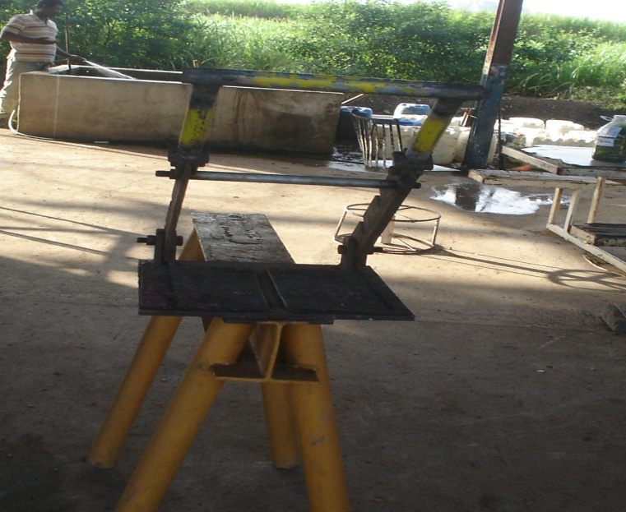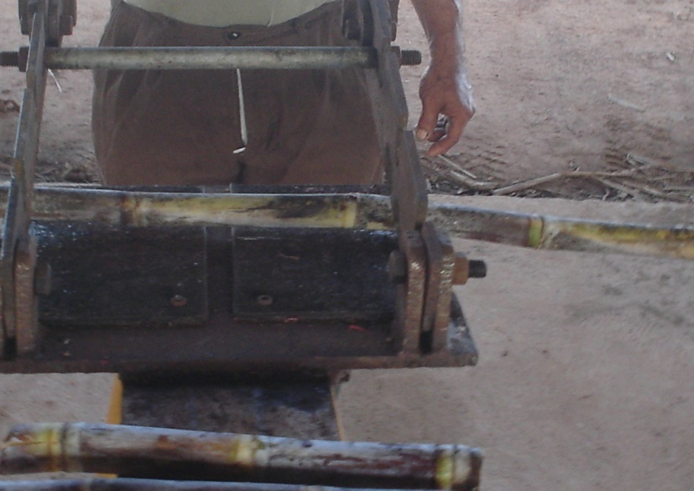  
Figura 1. Guillotina para simular el corte mecanizado de la semilla de caña de azúcar

**Ensayo 2. Evaluación de la calidad de la semilla cortada con máquinas combinadas y plantada mecanizadamente**

El trabajo se desarrolló en el campo 708 (Clase Agrícola III, según Cortegaza y Menéndez., 2010), perteneciente a finca 1. El genotipo plantado fue SP81-3250 procedente del campo 248 con 10 meses de edad. El sistema de siembra usado fue el de doble surco o surco piña (1.80 m x 0.4 m), donde se estudiaron cuatro tratamientos, que se detallan seguidamente.

1.- Esquejes de 15 cm de longitud cortados de forma mecanizada con ocho cuchillas plantados con la sembradora y asperjados con Bioclean (Fungicida),a una dosis de 1cc/litro de agua, mediante un aditamento existente en la sembradora y a una densidad de siembra de 21 t caña ha-1o triple chorro punta con punta.

2.- Esquejes de 30 cm de longitud cortados de forma mecanizada con cuatro cuchillas y plantados con la sembradora a una densidad de siembra de 21 t caña ha-1o triple chorro punta con punta. Sin tratamiento con Bioclean.

3.- Esquejes de 30 cm de longitud cortados de forma mecanizada con cuatro cuchillas plantados con la sembradora y asperjados con Bioclean a una dosis de 1cc/litro de agua, mediante un aditamento existente en la sembradora a una densidad de siembra de 21 t caña ha-1o triple chorro punta con punta.

4.- Testigo. Esquejes de 30 cm de longitud cortados y plantados de forma manual a una densidad de siembra de 14 t caña ha-1o doble chorro punta con punta. Sin tratamiento con Bioclean.

Las cantidades reales de yemas/m distribuidas en el campo por tratamientos fueron de 18 a 20 para el corte mecanizado con esquejes de 15 y 30 cm de longitud tratados y sin tratar con Bioclean y de 12 a 14 para el testigo con corte y siembra manual con esquejes de 60 cm de longitud y sin tratamiento fungicida.

Las variables evaluadas fueron:

1. Conteo de yemas viables y no viables después del corte mecanizado. Para ello, se tomaron aleatoriamente 100 esquejes en el auto volteo donde se evaluaron el porcentaje de yemas viables y no viables, en el caso de las no viables se especificaron las deterioradas por daños mecánicos producidos por la cosechadora e igualmente las afectadas por otras causas.
2. Conteo de yemas viales y no viables por causas de los daños identificados, en el momento de la plantación a los cuatro tratamientos. Para dar cumplimiento a este objetivo se tomaron por el sistema de sobre cerrado cinco puntos de muestreo o réplicas en el campo, estando cada uno de ellos representado por 20 m de surco, los que fueron marcados con estacas y GPS.
3. Conteo de brotación a los 15 y 30 días de plantado el ensayo experimental en los cinco puntos de muestreoo réplicas. Se evaluó determinando el total de yemas brotadas contra el total de yemas plantadas viables y no viables.
4. Porcentaje de población a los 27 y 45 días de plantado el ensayo experimental en toda el área de los cuatro tratamientos, mediante la siguiente fórmula:

(Total de espacios vacios *0.60 m)/ (Área evaluada))*100.

***Dónde:***

Área evaluada: Cada tratamiento cuenta con 20 m lineales en cinco repeticiones (Total 100 metros lineales).

Espacio vacío: A partir de 60 cm de longitud se considera un espacio vacío.

La siembra se efectuó los días 2, 3, y 4 de marzo de 2015, procediéndose a su riego los días 6 y 7 del mismo mes y el segundo riego se efectúo el día 21. En el transcurso del tiempo desde su siembra hasta el día de la primera evaluación, se le dio seguimiento a esta actividad, para poder realizarlo cuando los tallos eran visibles en gran parte de área.

Las evaluaciones se realizaron el día 2 de abril de 2015, a los 27 días después del primer riego y el día 18 de mayo de 2015, a los 45 días después de la plantación.

La información que conformó la base de datos agrícolas de ambos ensayos experimentales fue procesada mediante un análisis de varianza de efectos fijos, en el primer ensayo bifactorial (Tratamiento x Variedad) y en el segundo simple, siempre que hubo diferencias significativas se empleó la dócima de Tukey al 1 y 5% de probabilidad del error, fue utilizado el paquete estadístico ***STATGRAFHICS_PLUS_50,***

1. **Resultados y Discusión**

**Ensayo 1. Evaluar la simulación del corte mecanizado de semilla de caña de azúcar**

Los resultados del análisis de varianza mostraron que hubo diferencias significativas entre los tratamientos y los cultivares no así en su interacción, esto último pudo ser debido a que todos los genotipos mostraron mayor población en el tratamiento con las cuchillas afiladas, en relación con el de las no afiladas (Tabla 1).

Tabla1: Resultados del análisis de varianza bifactorial de efectos fijos para los tratamientos y los cultivares

|  |  |  |  |  |
| --- | --- | --- | --- | --- |
| FV | gl | SDC | CM | Significación |
| Tratamientos | 1 | 910.03 | 910.03 | ** |
| Cultivares | 5 | 9641.47 | 1928.29 | ** |
| Trat. x Cultivares | 5 | 283.47 | 56.69 | NS |
| Error | 24 | 2376.67 | 99.27 | - |

**\*\* Significación al 1 %, NS: No hubo diferencias significativas.**

La figura 2 ofreció que el tratamiento con las cuchillas afiladas (T1), tuvo un porcentaje de población superior al de las cuchillas sin afilar (T2), lo que demuestra la importancia de emplear hojas en buen estado técnico en el rodillo picador para alcanzar poblaciones superiores, lo que está dado por el menor daño que se ocasiona a la semilla.

Todos los genotipos estudiadas alcanzaron un porcentaje de población superior al 83.7%, excepto CR74-250 que solo alcanzó el 45%, siendo significativamente inferior a las restantes. Es conocido que este cultivar presenta buena brotación de sus yemas cuando la semilla es cortada manualmente incluso con edades superiores a los 10 meses. Este resultado puede deberse a que este genotipo es más susceptible al corte mecanizado con edades jóvenes, aspecto en el que se debe continuar profundizando. Resultados reportados por Gracés*et al* (2006), informan incrementos de la brotación en el cultivar de caña de azúcar CR74-250, mediante el uso de productos fungicidas para controlar enfermedades que atacan el sistema radical del cultivo.

Figura 2: Comparación entre los tratamientos y los cultivares estudiados

La figura 3 en su parte izquierda, muestra la uniformidad del corte de las cuchillas afiladas; mientras que por el contrario, en su parte derecha muestra el estado de deterioro en que queda el trozo de semilla cuando el corte se produce con cuchillas sin afilar, aspecto al que se han referido diferentes autores (Chaves., 1985, Alfaro., 1999, Calderón y Chaves., 2003, Digonzelli Patricia *et al.,* 2006, Cuenya María *et al.,* 2007). López (2008) y Nova (2015).señalaron que los mayores daños a la semilla ocurren en el corte mecánico, por problemas asociados a las cuchillas del rodillo cortador, velocidad de corte y acame de la plantación, lo que provoca un alto porcentaje de yemas dañadas.

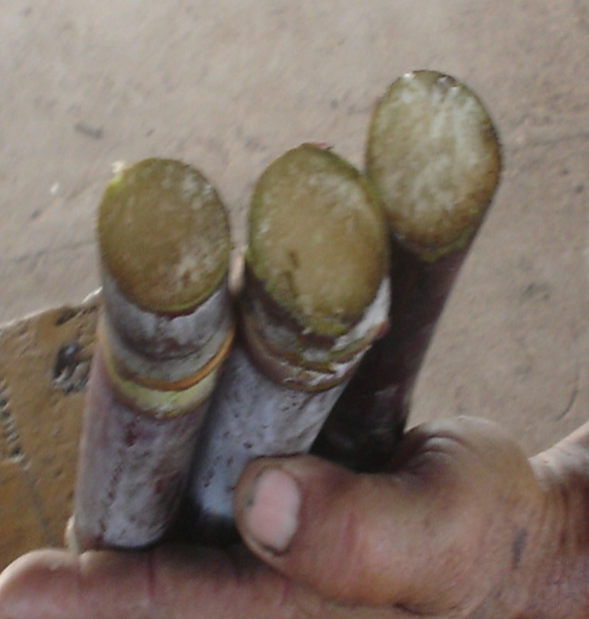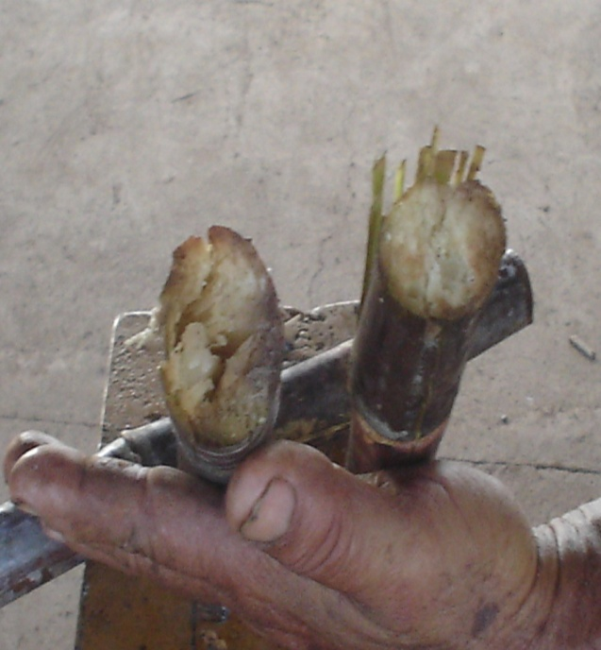  
Figura 3. Semilla cortada con cuchillas afiladas (Izquierda) y sin afilar (Derecha)

**Ensayo 2. Evaluación de la calidad de la semilla cortada con máquinas combinadas y plantada de forma mecanizada.**

La tabla 2, reflejó diferencias significativas entre los tratamientos y el testigo, en las variables evaluadas

Tabla 2. Resultados de los tratamientosestudiados al momento de la siembra, 27 y 45 días después de la plantación

|  |  |  |  |  |  |
| --- | --- | --- | --- | --- | --- |
| TRATAMIENTOS | % Yemas  Viables  (YV) | YV/m | % yemas  con daño  mecánico | plantas/m  a los  27 días | plantas/m a  a los  45 días |
| Trozos 15cm + Bioclean | 66.95 bc | 18.41a | 34.97 b | 4.90 ab | 7.48 b |
| Trozos 30cm sin Bioclean | 62.21 c | 9.07 b | 61.61 a | 4.23 b | 7.38 b |
| Trozos 30cm + Bioclean | 73.63 b | 9.27 b | 32.76 b | 5.45 ab | 9.71 ab |
| Testigo (Trozos 60cm) | 86.22 a | 10.44 b | 14.87 c | 6.13 a | 11.88 a |
| Promedio | 72.25 | 11.80 | 36.05 | 5.18 | 9.11 |

**Porcentaje de yemas viables al momento de la siembra**

El testigo fue el de mejor comportamiento con 86.22%,los tratamientos donde se usó Bioclean no mostraron diferencias significativas entre ellos independientemente del largo del esqueje y cuando se empleó la longitud de 30 cm con y sin este producto si se observaron diferencias de este tipo entre ambos. El largo del esqueje a 15cm con el producto se comportó igual que el de 30cm sin él.

Es de destacar que tanto en la siembra mecánica como en la manual,, el corte mecánico provoca menor porcentaje de yemas viables por un mayor efecto en el manejo o manipulación de la semilla desde su corte hasta su siembra y que el producto Bioclean es un fungicida que protege a los esquejes de las enfermedades presentes en el suelo, por lo que tuvo un efecto positivo en la brotación de las yemas, coincidiendo en este aspecto con los reportes de Garcés *et al* (2006).

**Número de yemas viables/m al momento de la siembra**

El tratamiento de 15 cm de largo del esqueje con Bioclean fue el de mejores resultados con 18.41 yemas viables, superando al resto de los tratamientos entre estos últimos no se presentaron diferencias significativas.

Como aspecto importante es que a pesar de los daños causados a la semilla, en la siembra mecánica se coloca mayor tonelaje de ellas en el surco, lo que provoca que aumente el número de yemas viables totales por metro, lo que coincida con lo reportado por López (2008) y Nova (2015).

**Porcentaje de daño mecánico/manejo de los esquejes en la siembra**

El tratamiento de 30 cm de largo del esqueje sin producto fue el que presento los resultados más bajos. Los tratamientos donde se usó el mismo no mostraron diferencias significativas entre ellos con independencia del largo del esqueje, el testigo fue el que menor daño mostro con 14.87%.

**Plantas por metro a los 27 días después de la siembra**

Los tratamientos donde se utilizó el producto Bioclean y el testigo fueron los que presentaron los mejores resultados no difiriendo entre ellos. El tratamiento de 30 cm sin Bioclean fue el que presentó menor valor con 4.23 plantas/m. Entre los tratamientos de la siembra mecánica no se encontraron diferencias estadísticas significativas.

La calidad de la siembra de caña, partiendo de una buena brotación de las yemas plantadas, es fundamental para obtener poblaciones superiores en los campos comerciales y altos rendimientos agrícolas en el cultivo de la caña de azúcar. Aspectos estos, que han sido reconocidos por Humbert (1970), Dillewijn (1973); Martín Oria *et al* (1987), Viveros y Calderón (1995) y Jorge *et al*., (2016).

**Plantas por metro a los 45 días después de la siembra**

En esta variable a los 45 días después de plantado el ensayo se mantuvo la tendencia de la evaluación anterior. Los tratamientos de 30 cm de largo del esqueje con Bioclean y el testigo no mostraron diferencias significativas entre ellos, como tampoco la hubo entre los tratamientos cosechados de forma mecánica.

González *et al*. (1997), reportaron, que a los 47 días posteriores a la plantación había concluido el proceso de brotación y que los mejores resultados se encontraron cuando la plantación se efectúo a surco corrido simple con la semilla distribuida punta con punta y cortada manualmente.

**4. Conclusiones**

1.- El tratamiento de las cuchillas afiladas del rodillo picador superó significativamente al de hojas sin filo en el porcentaje de población, logrando un incremento del 10.03%.

2.- La variedad CR74-250 mostró un porcentaje de población inferior a las restantes estudiadas, debido a su pobre brotación cuando su semilla fue cortada mecanizadamente.

3.- El tratamiento de esquejes de 30 cm más Bioclean fue el que mejor resultado presento en comparación con el testigo con corte y siembra manual

**5. Recomendaciones**

1. Emplear en el corte de semilla mecanizado cuchillas afiladas, las que deben ser revisadas al finalizar cada jornada de trabajo, pudiendo coincidir con el mantenimiento diario de la cosechadora.
2. Profundizar en el estudio de la edad optima de corte de semilla para siembra mecanizada en el caso del cultivar CR74-250, con vista a lograr mayores porcentajes de población.
3. El empleo de la siembra mecanizada en la agricultura cañeracon esquejes de 30 cm de longitud tratados con fungicida (Bioclean).

**6. Referencias bibliográficas**

1. Alfaro Portuguez, R: Programa de Producción de Semilla Básica Mejorada de Caña de Azúcar. LAICA-DIECA. San José. Costa Rica. Abril: 14 p. 1999.
2. Calderón, Gilberto y Marco A. Chaves Solera: Estudio agroindustrial de cuatro densidades de siembra con la variedad de caña de azúcar B76-259 cultivada en Atirro, Turrialba.Promedio de tres cosechas. Ingenieros Agrónomos, funcionarios de DIECA. Presentado en “XV Congreso ATACORI”, celebrado en Guanacaste, Costa Rica. 3-5 de Setiembre: 251-255. 2003.
3. Chaves Solera, M.A: La semilla elemento determinante en la productividad de la caña de azúcar. Revista El Agricultor Costarricense 43(3-4): 59-61. 1985.
4. Cortegaza, P y A. Menéndez: Clasificación de los suelos agrícolas del Ingenio Ofelina. Volumen 1-3. Inedito: 856 p. 2010.
5. Cuenya María I*, María B. García*, Carolina Díaz Romero*, Eduardo Romero* y Ernesto R. Chavanne: Efectos del agregado de cachaza y de diferentes densidades de plantación en la capacidad productiva de un semillero saneado de la variedad de caña de azúcar (***Saccharum*** spp.) LCP85-384. * Sección Caña de Azúcar, EEAOC. [invernaculo@eeaoc.org.ar](mailto:invernaculo@eeaoc.org.ar). Revista Industrial y Agrícola de Tucumán.ISSN 0370-5404. Tomo 84 (1): 1-8. 2007.
6. Digonzelli, Patricia A. *, EduardoRomero*, Jorge Scandaliaris*, Osvaldo Arce**, Juan Giardina*, Sergio Casen* y Luis Alonso*:Producción de caña semilla en semilleros registrados provenientes de micropropagación y de hidrotermoterapia de tres cultivares de caña de azúcar. *Sección Caña de Azúcar, EEAOC, agronomia@eeaoc.org.ar. **Cátedra de Biometría. Facultad de Agronomía y Zootecnia, UNT.Revista Industrial y Agrícola de Tucumán.ISSN 0370-5404. Tomo 83 (1-2): 9-17. 2006.
7. Dillewijn Van C: Botánica de la Caña de Azúcar. Edición Revolucionaria. Instituto Cubano del Libro. MINED. La Habana. Cuba. Primera Edición: 437p. 1973.
8. Garcés, F., D. Castro y E. Sánchez: Controlquímico del Mal de Piña, ***Ceratocystis paradoxa*** Dade, de la caña de azúcar.Carta Informativa. Centro de Investigación de la Caña de Azúcar del Ecuador. Fundación para la Investigación Azucarera del Ecuador (FIADE).ISSN 13902962. Año 8, N° 1. Enero–Marzo: 5p. 2006.
9. González, R., M. Santana., F. Hernández., F. Pérez., P. L. Cortegaza y A. Fernández: Resultados de diferentes técnicas de plantación de la caña de azúcar.Estación Provincial de Investigaciones de la Caña de Azúcar: “Antonio Mesa Hernández”. Jovellanos. Matanzas. Cuba. INICA-MINAZ. (Manuscrito): 8p. 1997.
10. Humbert, P.R: El Cultivo de la Caña de Azúcar. Editorial Ciencia y Técnica. Instituto del Libro. La Habana. Cuba. Primera Edición: 778p. 1970.
11. Jorge, H., I. Delgado., A. Vera., S. Guillen., J. R. Gómez y O. Suárez: Uso de la soca como semilla categorizada de caña de azúcar. Centro Agrícola. 43 (2). Abril-junio. ISSN papel: 0253-5785. ISSN on line: 2072-2001 CE: 4915 CF: cag092162078 http://cagricola.uclv.edu.cu: 66-75. 2016.
12. López García, M.A: Avaliação de um sistema de plantío mecanizado de cana de açúcar. Disponible en: <www.teses.usp.br/teses/disponiveis/11/11148/tde-03112008-154538>. 2008.
13. Martín Oria, J.R., G. Gálvez., R. de Armas., R. Espinosa., R. Vigoa y A. León: La Caña de Azúcar en Cuba. Editorial Científico Técnico. La Habana. Cuba: 612p. 1987.
14. Nova, Jairo: Siembra mecanizada de la caña de azúcar en Brasil. Ingeniero Agrícola, Gerente de Campo de INCAUCA S.A. <jnova@incauca.com>. 2015.
15. Viveros, C.A y H. Calderón: Siembra. En: CENICAÑA. El Cultivo de la Caña en la Zona Azucarera de Colombia. Cali. Colombia. CENICAÑA: 131-139. 1995.